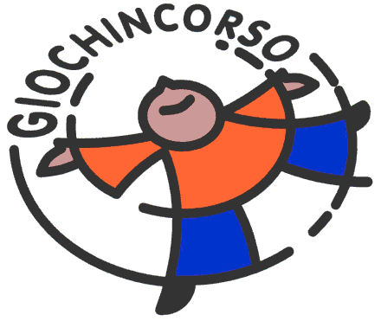

L’Associazione Giochincorso

RICERCA
per l’Estate 2012

EDUCATORI

interessati a collaborare nei

Centri Ricreativi Estivi
(infanzia, primaria e secondaria)

e nelle attività di
animazione nei Parchi

Se sei interessato/a scrivi a:

Associazione Giochincorso
via Milazzo, 1/D 24124 Bergamo - tel. 035/210115
fax 035/3831595 e-mail: selezione@giochincorso.it

